Конспект открытого итогового занятия по математике в старшей группе «Путешествие в математическое королевство»
I. Программное содержание:
Обучающие задачи:
- Упражнять в счёте в пределах 10 в прямом и обратном порядке
- Закрепить знания о составе чисел в пределах 10 из двух меньших чисел.
- Закрепить знания о последовательности дней недели, времён года
- Закрепить умение сравнивать 2 рядом стоящих числа, используя знаки больше, меньше, равно.
- Закрепить умение различать понятия: выше – ниже, сравнивать предметы по высоте
- Закрепить представления детей о геометрических фигурах: умения различать геометрические фигуры, умения сравнивать их по свойствам (по цвету, форме и величине).
Развивающие задачи:
Создать условия для развития логического мышления, сообразительности, внимания.
Способствовать формированию мыслительных операций, развитию речи, умению аргументировать свои высказывания.
Воспитательные задачи:
Воспитывать самостоятельность, умение понимать учебную задачу и выполнять её самостоятельно.
Воспитывать интерес к математическим занятиям.
Методические приёмы:
Успокаивающие упражнения перед занятием.
Игровой (использование сюрпризных моментов).
Наглядный (использование иллюстрации).
Словесный (напоминание, указание, вопросы, индивидуальные ответы детей).
Поощрение, анализ занятия.
Оборудование: магнитная доска, цифры, знаки.
Демонстрационный материал: «письмо», замок с геометрическими фигурами, иллюстрация двери, настольная игра.
Раздаточный материал: набор цифр на каждого ребенка, карточки с заданиями на сравнение чисел, геометрическая фигура - круг, карандаши, карточки с числовыми домиками.
Материал: плакат «Математическое королевство», замок с геометрическими фигурами; дома для сравнения по высоте 3 комплекта по 4 шт., числовые домики для проверки, лист А 3 , клей для аппликации, сундучок с конфетами.
Ход занятия:
1. Вхождение в день.
Ребята, я очень рада вас видеть. Встаньте пожалуйста в круг.
Собрались все дети в круг,
Я твой друг и ты мой друг.
Крепко за руки возьмемся
И друг другу улыбнемся
Ребята, я очень рада видеть вас. Возьмитесь за ручки, подарите друг другу улыбку. А теперь посмотрите на наших гостей, подарите улыбку им.
Отлично!
А теперь покажите мне свои пальчики. Давайте подружим их (координация движений и развитие мелкой моторики, развитие памяти).
Дружат в нашей группе девочки и мальчики.
Мы с тобой подружим маленькие пальчики.
1, 2, 3, 4, 5!
Начинаем счет опять: 5 4 3 2 1 -
Дружно мы в кругу стоим!
Молодцы! (Звучит релаксационная музыка). Садитесь на ковер.
Ребята, сегодня утром на столе я нашла письмо, которое адресовано детям старшей группы «Ромашки». Давайте откроем его и посмотрим, что внутри. Ой, тут письмо. Интересно, от кого оно? Давайте прочитаем его, и нам все станет ясно.
«Дорогие ребята, в нашем математическом королевстве случилась беда. Злой волшебник заколдовал всех жителей королевства – все числа перепутались в числовом ряду, а геометрические фигуры забыли свои имена. Я целый год наблюдала за тем, как вы интересно играли на занятиях по математике, только вы можете снять колдовские чары, выполнив все задания. Королева Математики».
Ребята, мы поможем жителям математического королевства?
Тогда отправляемся путешествовать в математическую страну.
Ой, ребята, злой волшебник повесил огромный замок на воротах королевства.
Чтобы его открыть, нам нужно разгадать один секрет – догадаться какая из фигур лишняя.
Ребята, какие геометрические фигуры вы видите на замке? Есть ли здесь одинаковые фигуры? Сравните их, и скажите, чем они похожи, что есть общее?
(сравнение по форме, цвету, величине)
Чем фигуры отличаются? Как вы считаете, какая фигура лишняя? (круг – не имеет углов).
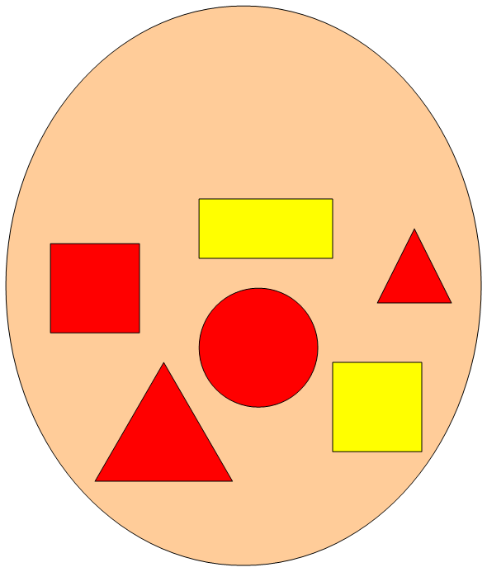
Молодцы, замок открыт, мы можем зайти в математическое королевство.
А нас Ждет первое задание. Давайте сядем за столы.
Итак, 1-ое задание:
Злой волшебник заколдовал все числа, они забыли свои места и перепутались. Помогите каждому числу встать на своё место. Расставьте их по порядку от меньшего к большему (каждый ребенок индивидуально выкладывает числовой ряд при помощи деревянных цифр от 1 до 10).
Эдик, посчитай числа по порядку, так, как ты их расставил.
Алина, попробуй посчитать по другому - обратный счёт от10 до 1.
Ребята, давайте проверим, какое число вы поставили между числами 3 и 5.
какое число вы поставили между числами 7 и 9
какое число вы поставили между числами 1 и 3
какое число вы поставили между числами 4 и 6;
Назовите соседей числа 6, 2, 4, 9;
Назови число, которое больше числа 3 на 1.
Назови число, которое больше числа 5 на 1.
Назови число, которое больше числа 7 на 1.
Молодцы, вы отлично справились с 1-ым заданием. Теперь каждое число заняло нужное место в числовом ряду
2-ое задание:
И я читаю следующее задание:
Математические знаки просят помощи. Они забыли зачем они нужны? Помогите, что показывают эти знаки? Как они называются? (нужны, чтобы сравнивать числа, а называются знаки - больше, меньше, равно) У вас на столах карточки, вам нужно сравнить числа и поставить в клеточках нужные знаки.
4 5 | 9 9 | 5 6
3 2 | 6 7 | 1 2
Отлично математические знаки вспомнили своё предназначение - сравнивать и показывать какое число больше, какое меньше и сообщать о
равенстве. Они заняли свои места и тоже благодарят вас за помощь.
3-ое задание:
А сейчас, ребята, давайте немного отдохнем.
Вставайте из-за столов и выходите ко мне.
Нас ждет физминутка!!!
Быстро встаньте, улыбнитесь,
Выше, выше потянитесь
Ну-ка, плечи распрямите,
Поднимите, опустите,
Влево, вправо повернитесь
Пола ручками коснитесь
Сели-встали, сели – встали
И на месте поскакали.
4-ое задание:
Королева математики во всем любит порядок. Вот и дома на улицах в математическом королевстве располагались по порядку от самого высокого к самому низкому. На одной улице стояли дома разноцветные с розовой крышей, на дугой четырехугольной голубой крышей, а на третьей улице дома были коричневого цвета без крыши. Волшебник и здесь навел путаницу. Вам нужно расставить дома по высоте от высокого к низкому, не забыв, что на одной улице дома д.б. с одинаковой крышей.
Расскажи про свой домик…. (он самый большой 4х этажный, самый маленький одноэтажный, мой домик с двумя этажами он ниже, чем 3хэтажный, но выше, чем 2х этажный)
А теперь расставьте дома по другому – пусть все 4х эт. встанут вряд, сделав улицу 4х эт. домов, 3х - в другую, 2х эт. в следующую, 1эт. в последнюю
Молодцы, справились с заданием.
5-ое задание:
Ребята, давайте поиграем. Эта игра - испытание «Верно-неверно» поможет исправить ошибки, которые злой колдун специально кое-где оставил.
Если вы услышите то, что считаете правильным, хлопайте в ладоши, если же то, что не правильно – покачайте головой
- утром солнышко встает;
- по утрам нужно делать зарядку
- нельзя умываться по утрам
- днем ярко светит луна
- утром ДЕТИ ИДУТ В ДЕТСКИЙ САД
- ночью люди обедают
- ВЕЧЕРОМ ВСЯ СЕМЬЯ СОБИРАЕТСЯ ДОМА
- В неделе 7 дней
- За понедельником следует среда
- после субботы идет воскресение
- перед пятницей стоит четверг
- всего 5 времен года
- Весна наступает после лета
6-ое задание:
Посмотрим, какое следующее математическое задание нам приготовили. Я предлагаю вам сесть за столы на свои рабочие места.
Итак, вам нужно заселить в числовые домики жильцов. А сколько жильцом можно поселить на каждом этаже вам покажет цифра на крыше дома. Приступаем.
Молодцы, это задание у вас тоже не вызвало затруднений.
7-ое задание:
Злой волшебник заколдовал жителей математического королевства при помощи магического круга. Если мы, ребята, разделим магический круг на равные части, колдун больше не сможет пакостить, и превратиться в доброго волшебника. У вас на столах разноцветные круги – сложите свой круг на 2 равные части. Как нужно складывать, чтобы части были одинаковые? (совмещать края) Как можно назвать каждую из частей? ½ А теперь сложите ещё раз пополам? Как теперь называется полученная часть круга? ¼. Молодцы, злые чары сняты!!!
А давайте сделаем для нашего уже доброго волшебника один большой красивый ковер, выложив узор из разноцветных кругов. С этим ковром волшебник будет творить только добрые чудеса.
Ребята, вы выполнили все задания, навели порядок в математическом королевстве, а злого колдуна превратили в доброго волшебника. Королева вам очень благодарна за помощь. Ребята, а вам понравилось наше занятие? Что вам было особенно легко, что показалось трудным?
Сегодня все дети работали хорошо, но особенно активны были…
А королева математики в благодарность вам за помощь оставила вот этот сундучок. Заглянем в него?
Посмотрите, это сладкие гостинцы!!!

